Dział Administracyjno - Techniczny Data 2016-09-26
(pieczątka komórki organizacyjnej)

ZAPOTRZEBOWANIE

I. Na zakup niżej wymienionych materiałów / usług:

„Wykonanie rocznych testów specjalistycznych urządzeń radiologicznych
w Zduńskowolskim Szpitalu Powiatowym Sp. z o.o. wraz z protokołami „

zgodnie z Załącznikiem do obwieszczenia Ministra Zdrowia z dnia 26 kwietnia 2013 r. (poz. 1015) rozporządzenie Ministra Zdrowia) z dnia 18 lutego 2011 r. w sprawie warunków bezpiecznego stosowania promieniowania jonizującego dla wszystkich rodzajów ekspozycji medycznej.

- aparat Shimadzu Flexavision
- aparat Shimadzu MobileArt eco MUX-10
- aparat Shimadzu FH 20 HR

uzasadnienie:
Obwieszczenie Ministra Zdrowia poz. 1015 z dnia 26 kwietnia 2013 r. w sprawie ogłoszenia jednolitego tekstu rozporządzenia Ministra Zdrowia w sprawie warunków bezpiecznego stosowania promieniowania jonizującego dla wszystkich rodzajów ekspozycji medycznej, Dz.U. z 4 września 2013 roku.

Kod CPV:
50400000-9 Usługi w zakresie napraw i konserwacji urządzeń medycznych i precyzyjnych.

II. Szacunkowa wartość zapotrzebowania:*

Wartość netto wynosi – …………zł euro = ……… €

Wartość brutto wynosi – ……….. zł

Wykonawca:* zostanie wyłoniony w drodze najkorzystniejszej oferty

Zatwierdził pod względem Zatwierdził Akceptacja wniosku
merytorycznym Dyrektor lub z-ca pod względem finansowy

………………………………….. ……………………….. …………………………..

Zduńska Wola 2016-09-26

Zduńskowolski Szpital Powiatowy Sp. z o.o.
zaprasza do składania ofert w trybie udzielenia zamówienia którego wartość nie przekracza równowartości wyrażonej w złotych kwoty 30.000 euro na:

„Wykonanie rocznych testów specjalistycznych urządzeń radiologicznych
w Zduńskowolskim Szpitalu Powiatowym Sp. z o.o. wraz z protokołami:

zgodnie z załącznikiem do obwieszczenia Ministra Zdrowia z dnia 26 kwietnia 2013 r. (poz. 1015) rozporządzenie Ministra Zdrowia) z dnia 18 lutego 2011 r. w sprawie warunków bezpiecznego stosowania promieniowania jonizującego dla wszystkich rodzajów ekspozycji medycznej.
I. Termin wykonania umowy do 15.10.2016 roku
II. Testy specjalistyczne wykonywane będą przez:
- podmioty posiadające akredytację w rozumieniu ustawy z dnia 30 sierpnia 2002 r.
o systemie oceny zgodności;
- fizyków medycznych posiadających certyfikat Krajowego Centrum Ochrony Radiologicznej w Ochronie Zdrowia.
III. Termin wykonania usługi ustali Zamawiający w terminie nie później niż 7 dni po wyborze oferty i podpisaniu umowy,
IV. Zamawiający nie dopuszcza składanie ofert częściowych na poszczególne urządzenia.
V Przy wyborze oferty Zamawiający będzie kierował się najniższą ceną. Dopuszcza się możliwość negocjacji ceny. Zamawiający zastrzega sobie prawo do prowadzenia negocjacji z wykonawcami, którzy złożyli oferty, jak też do niedokonywania wyboru oferty bez podania przyczyny.
VI. Oferty (Załącznik nr 2) z ceną oraz proponowanym terminem rozpoczęcia i zakończenia prac należy składać do dnia 04 / 10 / 2016 roku do godz. 10 ⁰⁰ w sekretariacie – budynek administracyjny I p. Zduńskowolskiego Szpitala Powiatowego Sp. z o.o.,
ul. Królewska 29, 98 - 220 Zduńska Wola
lub przesłać emailem na adres: zaopatrzenie@szpital-zdwola.info,
VII. Osoba do kontaktu: Dariusz Czarnecki tel. 43 824 41 33

VIII. Dane techniczne urządzeń rentgenodiagnostycznych:

A. – Ścianka do fluoroskopii oraz zdjęć kostnych
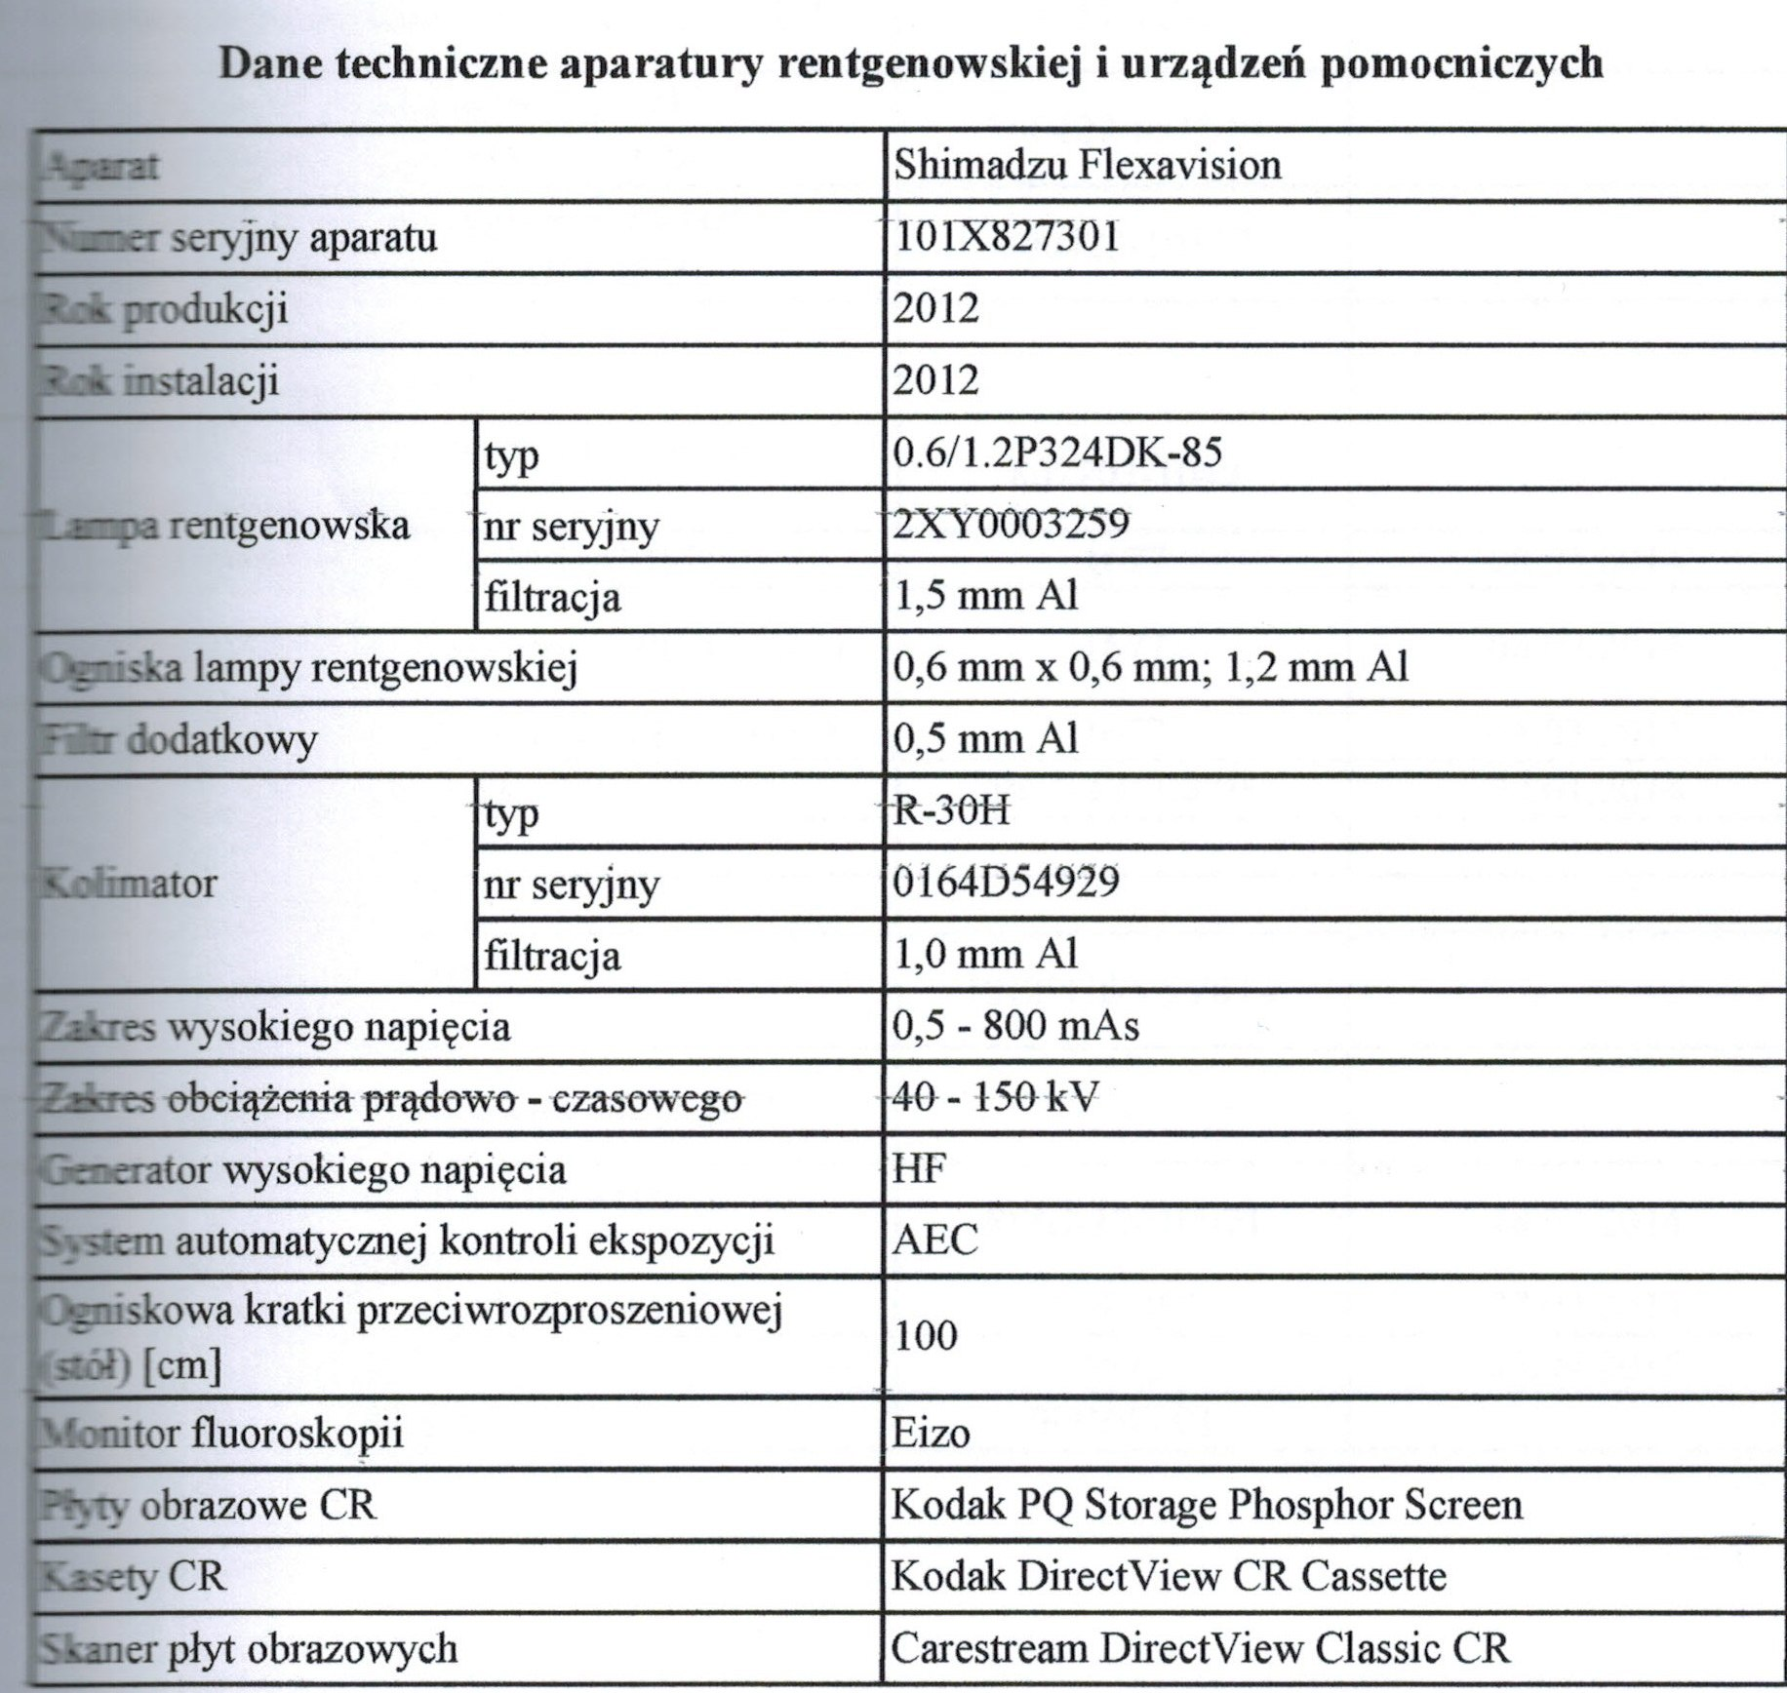

Stół do zdjęć kostnych

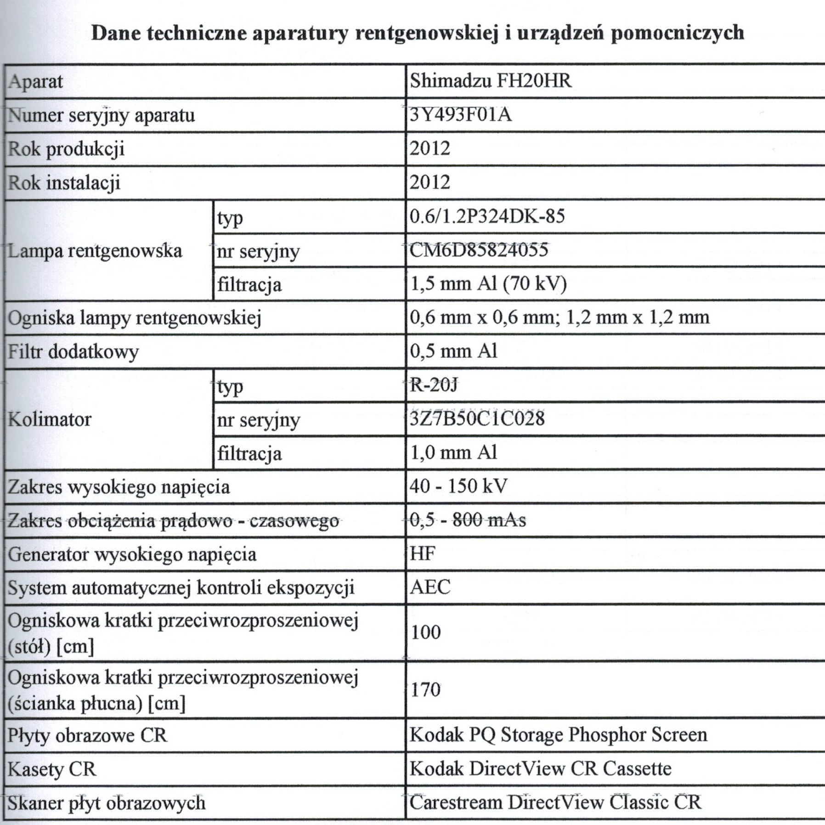

Rentgenowski aparat mobilny :

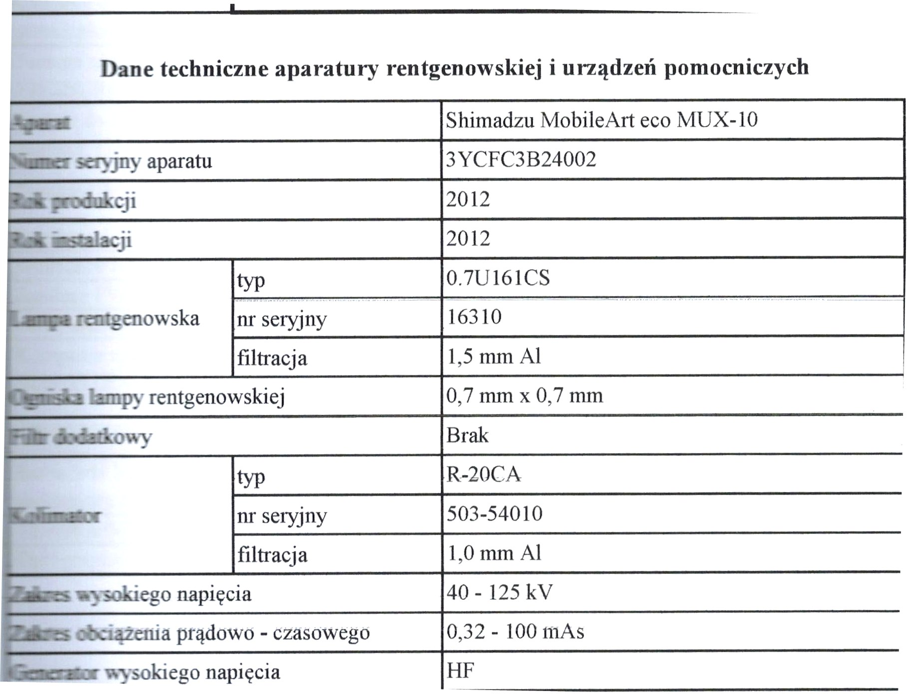

Załącznik nr 2
Miejscowość , data

OFERTA
w trybie udzielenia zamówienia publicznego o wartości szacunkowej nieprzekraczającej równowartości kwoty 30 000 euro na:

- Nazwa i siedziba Oferenta:
..............................................................................................................................
..............................................................................................................................
..............................................................................................................................
..............................................................................................................................
Nr Telefonu .......................nr fax. ....................... e-mail............................................
- Nazwa i siedziba Zamawiającego:
Zduńskowolski Szpital Powiatowy Sp. z o.o.,
ul. Królewska 29, 98 – 220 Zduńska Wola,
email: zaopatrzenie@szpital-zdwola.info
- Nawiązując do ogłoszenia o udzielenie zamówienia publicznego na:

„Wykonanie rocznych testów specjalistycznych urządzeń radiologicznych
w Zduńskowolskim Szpitalu Powiatowym Sp. z o.o. wraz z protokołami „

zobowiązujemy się wykonać przedmiot zamówienia:
Cena netto za całość wynosi : ....................... zł.
( słownie : .......................................................................................................................)
W tym podatek VAT w wysokości …….......% tj. ....................................zł.
(słownie:..........................................................................................................................)
Cena brutto za całość wynosi : ....................... zł.
( słownie : .......................................................................................................................)

Oferowany termin wykonania –pomiary………………………..

Oferowany termin dostarczenia protokołów ,,,,,,,,,,,,,,,,,,,,,

.............................. . ……….....................................
Miejscowość, data Pieczęć i podpisy osób uprawnionych

